OUTPUT

Scenario 1:

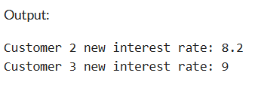

Scenario 2:

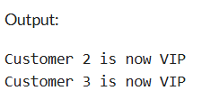

Scenario 3:

